Guide Technique

Guideshin

Sommaire :

1. Introduction au contexte
2. Schéma Conceptuel
3. Schéma Relationnel
4. Structure de l’application et modèle MVC
5. Diagramme de classe et classes d’accès à la base de données

# 1/ Introduction au contexte

Dans Genshin impact chaque personnage as un niveau ainsi que 3 types d’attaques :

* 1 Attaques classiques (Attack)
* 2 Attaques élémentaires (Elemental)

1

* 3 Déchainements élémentaires (Burst)

2

3

Les joueurs peuvent monter chaque caractéristiques un certain nombre de fois

Le but de l’application est de permettre à l’utilisateur de voir quel sont et combien de ressources sont nécessaire afin de monter ces niveaux aux niveaux désirés.

# 2/ Schéma Conceptuel

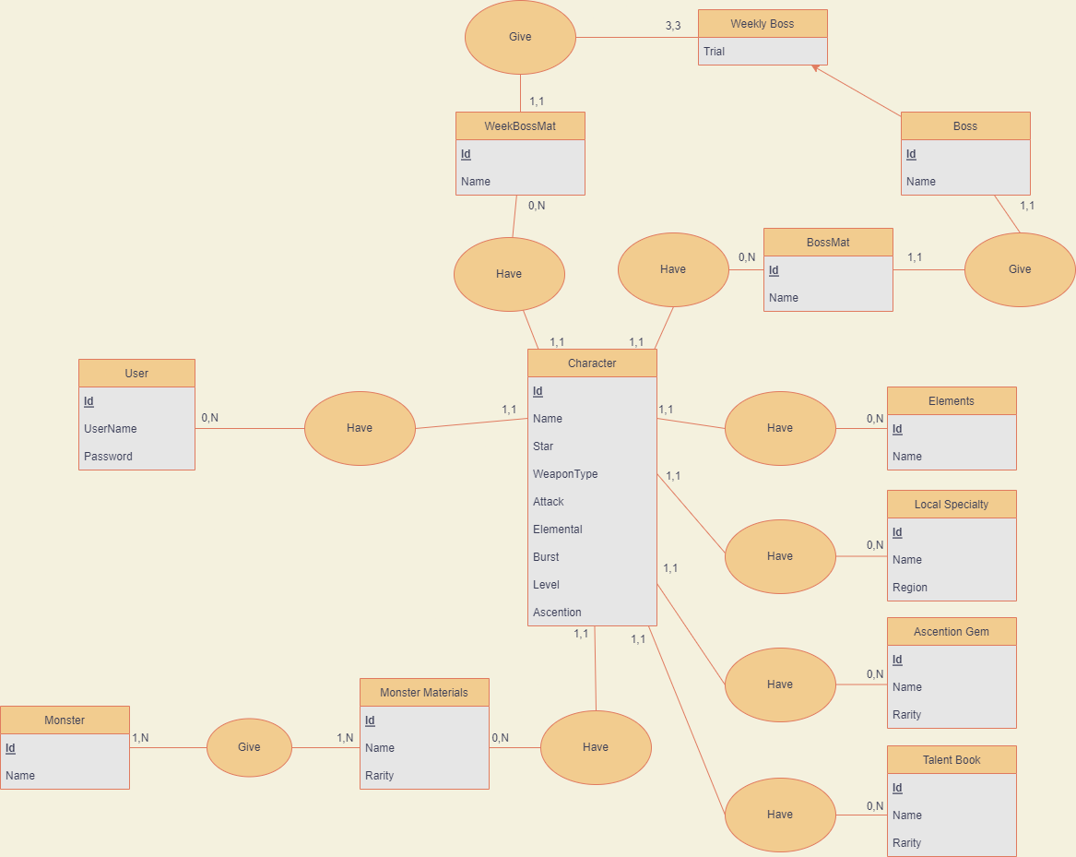Voici le schéma conceptuel sur lequel est basé l’application :

# 3/ Schéma relationnel

Voici le schéma relationnel sur lequel fonctionne l’application :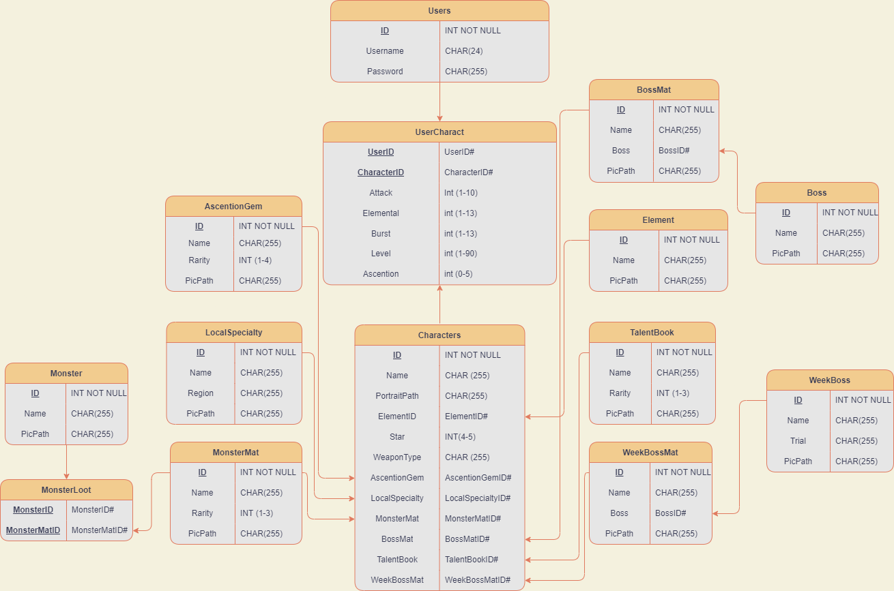

Le texte en gras sous ligné correspond aux clefs primaires.

Lorsque l’attribut se termine par un # il s’agit d’une clef étrangère provenant du nom de la table liée

# 4/Structure de l’application et modèle MVC

L’application suis un modèle MVC (Modèle Vue Contrôleur).

Les modèles représentent tous les fichiers classes métiers ainsi que leurs classes de connections a la base de donnée. Et aussi les deux classes techniques.

Les contrôleurs représentent les fichiers de gestion de transferts entre les fichiers.

Les vues représentent les fichiers contenant majoritairement du HTML et concerne ce qui sera directement visible par l’utilisateur.

Chaque dossier regroupe les fichiers de son type. A noter, le fichier « Index.php » se trouve dans la vue.

Le dossier CSS regroupe la feuille de style CSS pour l’application.

Les images sont stockés dans le dossier Pictures et sont regrouper par sous catégories en fonction de leur utilité.

# 5/ Diagramme de classe et classes d’accès à la base de données

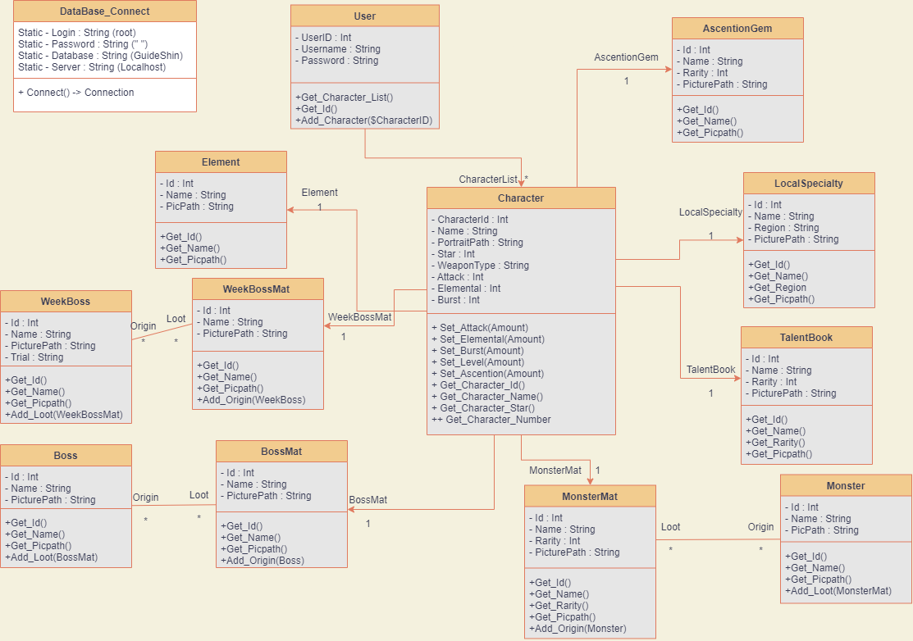Voici le diagramme de classes selon lequel l’application fonctionne :

Chaque classe utilise une classe de pour se connecter à la base de données nommée DAO_*nomdelaclasse*.